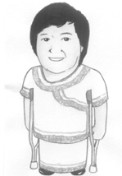
自度、他度、度人
臺大中文系李惠綿教授十個月大時便不幸罹患小兒麻痺症，注定匍匐一生，後到振興醫學復健中心接受復健及手術，12 歲時終於可站立，後又接受脊椎側彎矯正、腕部神經炎手術。專研中國戲曲文學的李教授雖行動不便，但在完成臺大中文系博士班學業後執教鞭十餘年，教學不倦，並著有《元明清戲曲搬演論研究》、《王驥德曲論研究》等專書，且以《用手走路的人──拐杖支持一身傲骨》勵志散文榮獲第23 屆中興文藝散文獎，2010年更完成新作《愛如一炬之火》。她以鋼鐵般的意志改寫命運，以溫婉雍容的大度看待人世，她至剛又至柔，
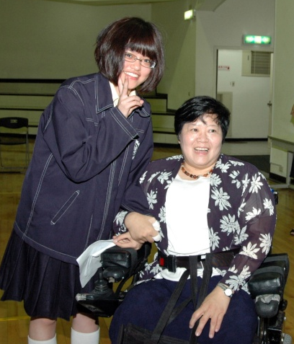
98年10月29日李教授應本校國文科教學研究會邀請，以「虛擬戲曲轉乾坤」為題發表專題演講，從此訂下了李教授與再興的不解之緣。此次講座的重點雖是戲曲，但李惠綿教授以自己「用手走路」的成長歷程，結合《美女涅槃記》中胡翠花「甘心做自己」的主題，在笑淚之中為滿座師生帶來無限的省思，因此，除了原訂99年4月1日「閱讀竇娥的命運與意志」專題講座外，6月2日校長三度邀請李教授來到再興，對高一、二全體同學進行一場生命教育專題講座──「度化的眼淚」。
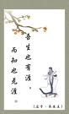
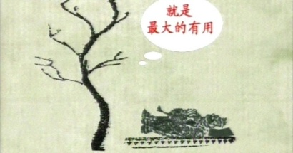
李教授先以佛典解釋「度」是凡事從開始到達目標的過程，而這過程中，人要能自度(心靈自我的拐杖)，才能他度(借用他人的拐杖)，進而度人(支撐他人的拐杖)。李教授引用《莊子》〈山木〉說明惠施的「有用之用」強調的是實用、經濟價值，而莊子的「無用之用」看重的是生命的美學；〈逍遙遊〉「處夫才與不才之間」則在說明如何看待自己的生命價值；〈養生主〉「公文軒見右師」一事，則在提醒我們若能以「形全」的態度看待「形殘」的自己，即能達到「形全神全」的境界，最後，李教授播放京劇《徐九經升官記》，以鼓勵同學找到自己生命的位置。
其實《莊子》論形體之殘並非只就手足而言，亦包括面貌醜陋之人，因而奇醜無比的徐九經、胡翠花，亦可納入《莊子》書中「形殘」人物。《徐九經升官記》，其實是「徐九經罷官記」；題為《美女涅槃記》，其實是「醜女涅槃記」。而一個醜男究竟如何由貶官而升官而罷官，一個醜女又如何變成美女而臻於涅槃？他二人雖然性別、身分、地位、際遇、困境及心理意識皆不同，但是都曾經自我認同的活著，而後走過自我迷失的沼澤，最後以意志抉擇「神全」，回歸真我。「形殘」是其「外在不美」之所在，「神全」則是其「內在美善」之所在，成為「不美之美」的人格塑造。徐九經和胡翠花由「形殘之迷」悟「神全之境」，都經過「見山是山、見水是水」的認同，到「見山不是山、見水不是水」的質疑，終於進入「見山是山、見水是水」的圓融，人若能如此，即能達「自度」之境。李教授以此勉勵自認非「形全」的同學，其實，何嘗不是在勉勵她自己！
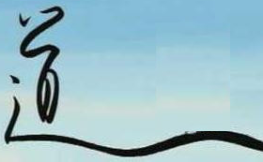
人能自我惕勵達到「神全」境界，但「形殘」是否為終身的遺憾？3月28日李教授於《國語日報》中提到，18歲的大一學生李佳先後流淚提醒老師：「你存在於每一個愛你的人心底，那裡有你的位置。」「只要你願意舉手說你形全神全，你就是。」好一個「只要你說你形全神全，你就是。」右師要告訴公文軒的不就是這個意思？這位膽識俱全的學子以眼淚度化了身痛、悲傷的李教授！
李教授文中又提到，臺大畢業多年的學生小雨數次探訪，教授曾表示因病痛的折磨而有放棄的念頭，但小雨的一席話：「如果老師真的這樣選擇，那麼您一路走來，所經歷的種種奮鬥與堅強，對於那些您曾幫助過的人，曾經發生影響力的人，不就一瞬間將他們借以生存的信念一舉瓦解了？」讓李教授驚覺到生命存在的意義已經不僅止於個人了！原來，她可以用眼淚來度化學子。
李惠綿教授累積她苦樂參半的生命經驗告訴我們，需要有形拐杖支撐身體的她，看似「形殘」，但當她接受拐杖成是她生命的一部分，正視它是支持她一生傲骨不可或缺的工具時，她就可以大聲、驕傲的說：我是個「形全神全」的人。最後，李教授呼籲同學要尋找自己生命的拐杖(支撐)，必要時借用他人的拐杖，並且適時擔任支撐他人的拐杖，因為人生是個圓，家人、師長、朋友都在圓上，而我們在圓心－－每個人都處在自己生命的圓心，也都處在別人的圓上－－如四方輻輳，畫出閃閃發亮的無數生命的圓，圓圈之內有取之不盡、用之不竭的火種，正如「佛曰：愛如一炬之火，萬火引之，其火如故。」因此，李教授的新作命名為《愛如一炬之火》，即在透過她與家人、師長、朋友間愛的呼喚與交流，彰顯生命意義在自度、他度進而度人。




